温馨和谐的亲子讲坛
——2012秋冬季三（6）班家长讲坛回顾

寒潮降临，瑞雪纷飞，在冰点的气温中，我们迎来了2013年。进入新年，虽然天气寒冷，但是回顾我们三（6）班2012年的点点滴滴，许多温暖的片段都值得细细回味，特别是秋冬季的家长讲坛活动升级版，可谓温馨和谐、幸福满溢。
升上三年级以后的家长讲坛讲师团，又迎来了几位型男爸爸和美女妈妈。九月，沈宇祺妈妈为孩子们作了《学龄儿童口腔保健知识讲座》，孩子们一起学习巩固了正确的刷牙方法和手势，牢牢记住了日常生活中的爱牙常识，看，孩子们一起“刷牙”，多认真！
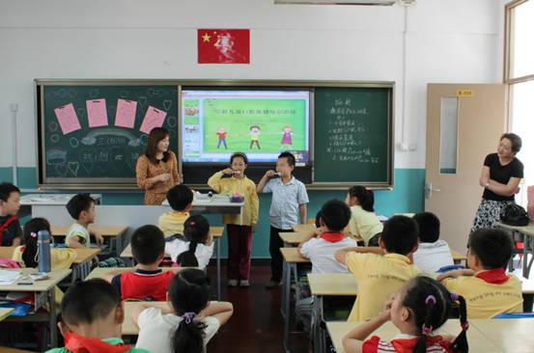
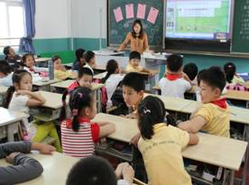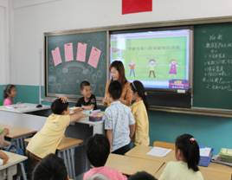
金秋十月，家长讲坛推出了“小助教”形式，倡导家长讲师与自己的孩子一同完成讲坛的“教学任务”，受到了家长和小朋友们的热烈欢迎，发掘出了更多的“小讲师”。
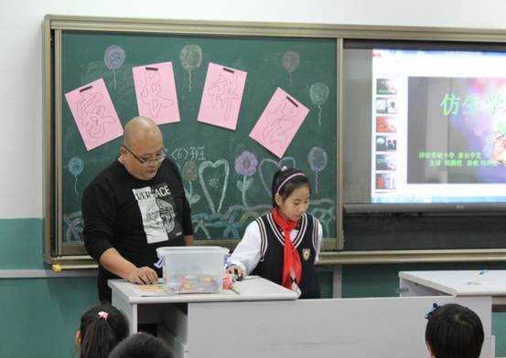
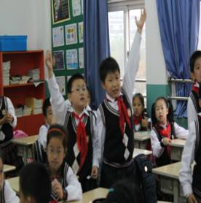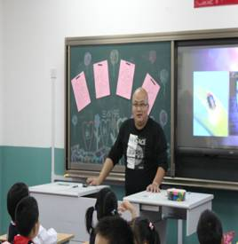
钱烨雯同学配合他的爸爸，很好地完成了《仿生学》的讲解，看到孩子们这样争先恐后地举手发言，家长讲师们也被小朋友们的热情所感染……

十一月，宋逸伦同学的爸爸为大家讲了《美丽的上海》，爱家乡，爱生活，每一次热烈的讲坛现场气氛，都那么令人感动……
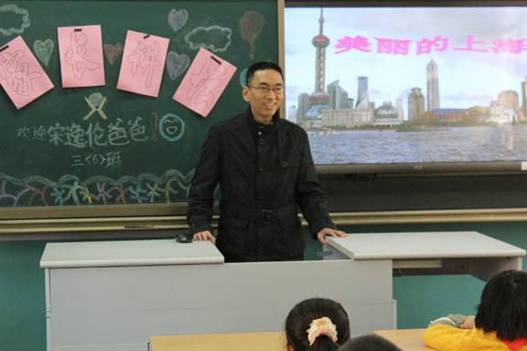
我们班的特约摄影师储云清同学的爸爸，为升级版家长讲坛又出了一个金点子——亲子合照送福利，每位参加家长讲坛的家长，都可以与自己的孩子在讲坛当天亲子合影。多么骄傲、多么自豪！
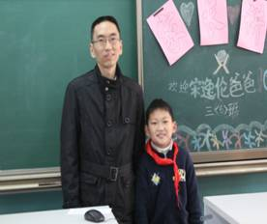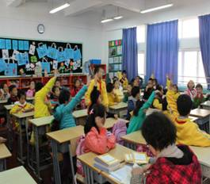

十二月的家长讲坛活动日，恰逢圣诞节。王晨蕾同学的爸爸结合节日的气氛，给孩子们详细介绍了一些西方国家的重要节日，带孩子们一同领略异域文化，了解西方节日习俗，为当天的节日氛围又添上了精彩的一抹亮色。
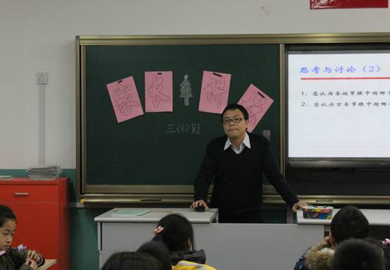
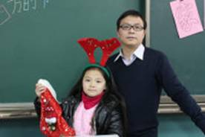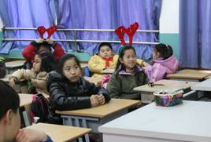
纵观2010年秋季开始并开展至今的家长讲坛活动，真可谓内容生动翔实、投影资料精彩纷呈，为孩子们打开了一扇了解大千世界的“小天窗”，相信孩子们脸上幸福的笑容就是我们所有家长讲师的最好回报。衷心感谢所有参与家长讲坛的家长和同学们，让我们期待在这个亲子互动的PARTY上来年再HAPPY!
三（6）中队家委会
2012年12月31日

